АДМИНИСТРАЦИЯ ГОРОДА НОРИЛЬСКА
КРАСНОЯРСКОГО КРАЯ

РАСПОРЯЖЕНИЕ

03.06.2024 г. Норильск № 4092

О подготовке документации по планировке территории (проект планировки территории и проект межевания территории)

В связи с необходимостью подготовки документации по планировке территории и межеванию земельных участков в районе Центральном города Норильска, на основании статей 41.2, 45, 46 Градостроительного кодекса Российской Федерации, статьи 16 Федерального закона от 06.10.2003 № 131-ФЗ «Об общих принципах организации местного самоуправления в Российской Федерации», Правил выполнения инженерных изысканий, необходимых для подготовки документации по планировке территории, утвержденных Постановлением Правительства Российской Федерации от 31.03.2017 № 402, руководствуясь статьей 61 Устава городского округа город Норильск Красноярского края, пунктом 1.3.3 раздела 1.3 главы 1 части I и главой 3 Правил землепользования и застройки муниципального образования город Норильск, утвержденных решением Норильского городского Совета депутатов от 10.11.2009 № 22-533, с учетом сложившейся градостроительной ситуации,

1. Осуществить подготовку документации по планировке территории: проект панировки территории и проект межевания территории в районе Центральном города Норильска в части жилой застройки территории, ограниченной улицей Советская, Ленинским проспектом, улицей 50 лет Октября, улицей Комсомольская (далее – Документация по планировке).
2. Поручить обеспечить подготовку Документации по планировке Управлению по градостроительству и землепользованию Администрации города Норильска.
3. Утвердить задание на разработку Документации по планировке согласно приложению № 1 к настоящему распоряжению.
4. Утвердить задание на выполнение инженерных изысканий, необходимых для подготовки Документации по планировке территории, согласно приложению № 2 к настоящему распоряжению.
5. Определить, что со дня опубликования решения о подготовке документации по планировке территории физические или юридические лица вправе представить в Администрацию города Норильска свои предложения о порядке, сроках подготовки и содержании документации по планировке территории.
6. Опубликовать настоящее распоряжение в газете «Заполярная правда» и разместить на официальном сайте муниципального образования город Норильск не позднее трех дней с даты его подписания.
7. Контроль настоящего распоряжения оставляю за собой.

Заместитель Главы города Норильска
по земельно-имущественным отношениям
и развитию предпринимательства Д.А. Бусов

Приложение № 1 к распоряжению
Администрации города Норильска
от 03.06.2024 № 4092

ЗАДАНИЕ
на разработку документации по планировке территории

городской округ город Норильск в части жилой застройки территории, ограниченной улицей Советская, Ленинским проспектом, улицей 50 лет Октября, улицей Комсомольская
_____________________________________________________________________
(наименование территории, наименование объекта (объектов) капитального строительства, для размещения которого (которых) подготавливается документация
по планировке территории)

Наименование позиции |  | Содержание
1. | Вид разрабатываемой документации по планировке территории | Документация по планировке территории (проект планировки территории и проект межевания территории)
2. | Инициатор подготовки документации по планировке территории | Администрация города Норильска
3. | Источник финансирования работ по подготовке документации по планировке территории | Бюджет муниципального образования город Норильск
4. | Вид и наименование планируемого к размещению объекта капитального строительства, его основные характеристики | многоэтажная жилая застройка (высотная застройка); дошкольное, начальное и среднее общее образование; благоустройство территории
5. | Населенные пункты, поселения, городские округа, муниципальные районы, субъекты Российской Федерации, в отношении территорий которых осуществляется подготовка документации по планировке территории | городской округ город Норильск в части жилой застройки территории, ограниченной улицей Советская, Ленинским проспектом, улицей 50 лет Октября, улицей Комсомольская
6. | Состав документации по планировке территории | Согласно ст.42, 43 Градостроительного кодекса РФ

Приложение № 2 к распоряжению
Администрации города Норильска
от 03.06.2024 № 4092

ЗАДАНИЕ
на выполнение инженерных изысканий

1. Целевое назначение:
Инженерно-геодезические изыскания для разработки проекта планировки территории и межевания территории.
2. Стадия проектирования:
Проект планировки территории и межевания территории.
3. Сведения об объекте инженерных изысканий, границы территорий проведения, вид инженерных изысканий и описание объекта:
Топографическая съемка, получение топографо-геодезических материалов М 1:500 с сечением рельефа 0,5 м, М 1:1000 и данных о ситуации и рельефе местности, о существующих зданиях и сооружениях, подземных коммуникациях с целью оценки природных и техногенных условий территории строительства и обоснования проектирования, строительства и эксплуатации объектов. Камеральная обработка материалов. Составление и сдача технического отчёта на бумажном и электронном носителях.
Границы инженерно-геодезических изысканий показаны на графическом приложении № 1.
При подготовке документации по планировке территории и межевания территории необходимо выполнение следующего вида инженерных изысканий:
- инженерно-геодезические изыскания.

Объект проектирования расположен в кадастровых кварталах 24:55:0402014 и 24:55:0402022. Проектируемая территория находится в территориальных зонах:

- застройки среднеэтажными жилыми домами 4 - 6 этажей - Ж-1;

- застройки многоэтажными жилыми домами 9 этажей и выше - Ж-2);

- делового, общественного и коммерческого назначения (окружной центр) - Ц-1;

- культовых зданий - ЦС-4;

- объектов транспортной инфраструктуры - П-5,

ориентировочной площадью – 20 га.
4. Требования к результатам инженерных изысканий:
4.1. Система координат: местная, МСК-165. Система высот: Балтийская 1977 года.
4.2. При проведении инженерно-геодезических изысканий и составлении технического отчета руководствоваться рекомендациями:
- СП 126.13330.2017. Свод правил. Геодезические работы в строительстве. СНиП 3.01.03-84;
- СНиП 2.02.01-83*. Строительные нормы и правила. Основания зданий и сооружений;
- СП 47.13330.2016. Свод правил. Инженерные изыскания для строительства. Основные положения. Актуализированная редакция СНиП 11-02-96;
- СП 11-104-97. Система нормативных документов в строительстве. Инженерно-геодезические изыскания для строительства;
- СП 317.1325800.2017. Свод правил. Инженерно-геодезические изыскания для строительства. Общие правила производства работ.
4.3. По завершении камеральной обработки выполнить полевую корректуру топографических планов путем сличения полученных планов с местностью в объеме 100%.
4.4. Инженерно-геодезические изыскания включают в себя:
- Подготовительные работы: Сбор и обработка материалов инженерных изысканий прошлых лет в границах планировки территории а также топографо-геодезических картографических аэрофотосъемочных и других материалов и данных находящихся в государственных и ведомственных фондах;
- Подготовку программы (предписания) инженерно-геодезических изысканий в соответствии с требованиями технического задания и пп.4.14 и 5.2 СНиП 11-02-96;
- Осуществление в установленном порядке регистрации (получения разрешений) производства инженерно-геодезических изысканий;
- Полевые работы: Рекогносцировочное обследование. Прокладка теодолитных ходов, тахеометрическая съемка. Создание (развитие) опорных геодезических сетей. Создание планово-высотных съемочных геодезических сетей, Топографическая (наземная, аэрофототопографическая, стереофотограмметрическая и др.) съемка в масштабах 1:1000 и 1:500, включая съемку подземных и надземных сооружений. Перенесение проекта в натуру с составлением соответствующего акта. Обновление топографических (инженерно-топографических) планов в масштабе 1:1000 в графической и цифровой формах. Предварительная обработка полученных материалов;
- Камеральные работы: Обработка и уравнивание полевых измерений. Прорисовка и печать топографического плана. Составление технического отчета с соответствующими заключениями и рекомендациями в 3-х экземплярах. Полевой контроль выполненных работ.
4.5. Состав технического отчета включают в себя:
Текстовая часть
1) Местоположение объекта.
2) Цель выполнения работ.
3) Кем и когда выполнялись работы.
4) Виды и объем работ.
5) Планово-высотное съемочное обоснование.
6) Вид съемки.
7) Сети (сооружения) наземные и подземные.
8) Согласования.
9) Выводы.
Текстовые приложения
1) Техническое задание на производство работ.
2) Акт полевой приемки топографо-геодезических работ.
3) Свидетельство о проверке инструментов.
4) Свидетельство о допуске на осуществление инженерно-геодезических изысканий.
Графические материалы
1) Ситуационный план в масштабе 1:10000.
2) Электронная версия инженерно-топографического плана.
4.6. Технический отчет передается в полном объеме на бумажном носителе в 3-х экземплярах, копия отчета на электронном носителе: текстовая часть – в формате *DOCX, графическая часть – в формате *DWG.
4.7. Гарантия качества результатов инженерно-геодезических изысканий составляет 36 календарных месяцев с даты подписания акта сдачи-приёмки выполненных работ и распространяется на всё, составляющее результаты работы. Если в период гарантийного срока будут выявлены материалы, не соответствующие заданию на выполнение инженерных изысканий, сертификатам качества, то все работы по их устранению осуществляются Исполнителем за свой счёт.

Приложение № 1
к заданию на выполнение
инженерных изысканий

СХЕМА РАСПОЛОЖЕНИЯ ГРАНИЦ ПРОЕКТИРУЕМОЙ ТЕРРИТОРИИ ГОРОДСКОГО ОКРУГА ГОРОД НОРИЛЬСК В ЧАСТИ ЖИЛОЙ ЗАСТРОЙКИ ТЕРРИТОРИИ, ОГРАНИЧЕННОЙ УЛИЦЕЙ СОВЕТСКАЯ, ЛЕНИНСКИМ ПРОСПЕКТОМ, УЛИЦЕЙ 50 ЛЕТ ОКТЯБРЯ, УЛИЦЕЙ КОМСОМОЛЬСКАЯ

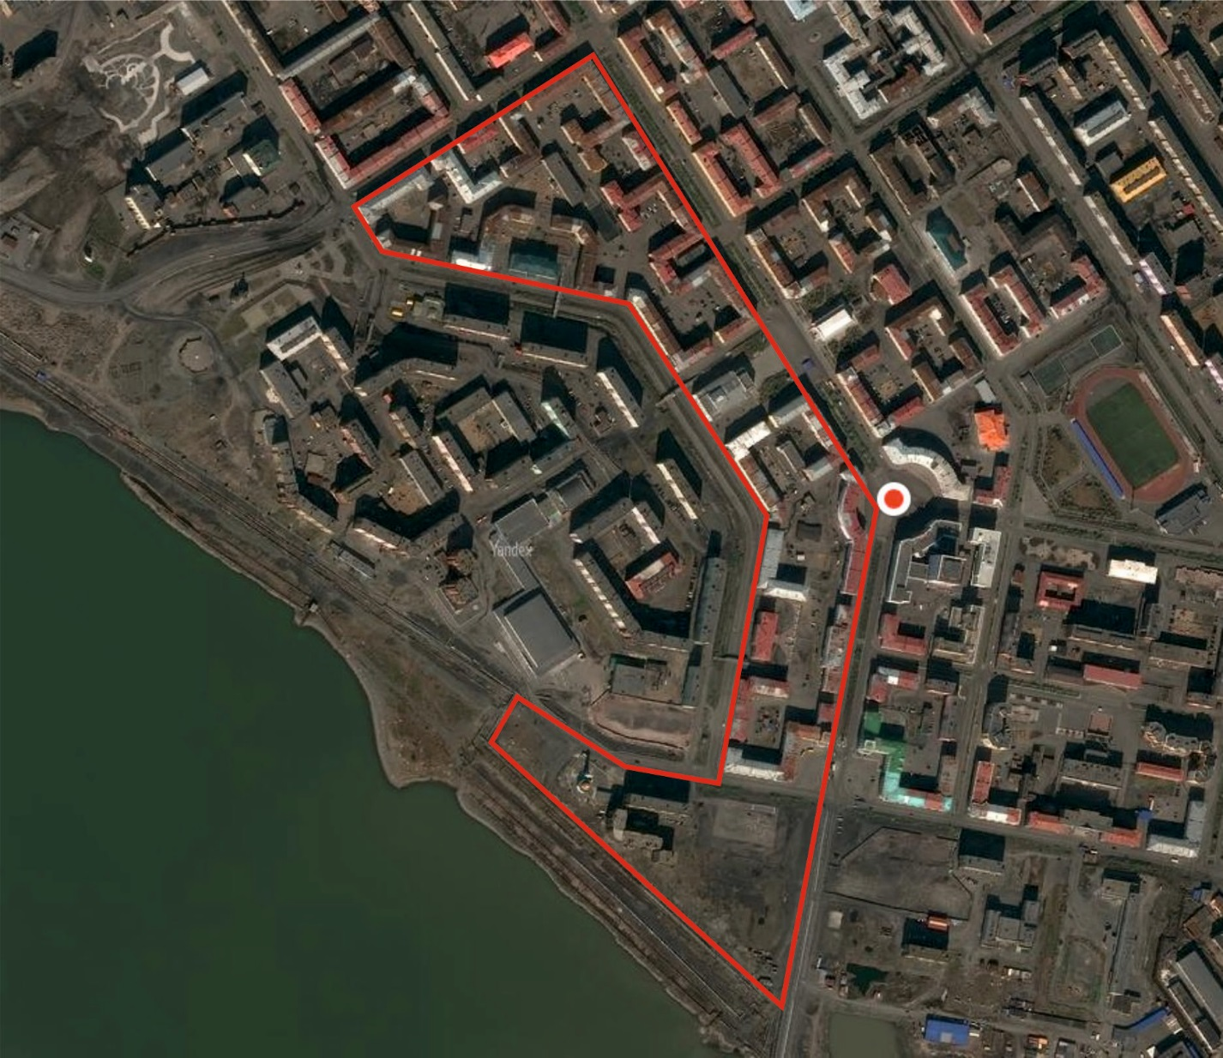

Площадь территории проектирования – 20 га

граница инженерно-геодезических изысканий

